Projeto integrador II – A
Parte – 01
Elicitação e separação de requisitos funcionais

Aluno: Salomão Francisco da Silva

História fictícia

Markus Persson tem uma construtora que presta serviços para bancos, sua empresa possui um galpão onde ele guarda insumos para usar nas obras no decorrer do mês. Ele também disponibilizou para seus funcionários cartões corporativos que eles usam no decorrer do mês e prestam conta no final. Markus Persson está tendo muita dificuldade em controlar os insumos do seu estoque, e também não está conseguindo acompanhar os gastos de seus funcionários que usam cartões corporativos, pois se trata de muitos gastos.

Markus Persson foi até a AllSoft, uma pequena empresa de software na cidade e foi encaminhado para uma analista de requisitos chamada Katie Bouman. Katie de pronto o atendeu e marcou uma reunião com ele na segunda-feira para começar a levantar alguns requisitos do software. Katie pediu a Markus que alguns funcionários que usam cartões corporativos e o estoquista estejam na reunião, Markus concordou.

Etapa 01 – Técnica de elicitação de requisitos do tipo Reunião

No inicio da reunião todos foram apresentados, e cada um teve a oportunidade de falar sobre suas áreas de competência. Katie anotou o que cada um falou e também pediu, para que cada um escrevesse em uma folha de papel uma breve descrição do que seria útil no novo software. Katie também gravou em vídeo a reunião com a permissão dos envolvidos. Na semana seguinte Katie organizou os requisitos que foram descritos pelos stakeholders.

Após o levantamento dos requisitos iniciais, Katie conversou com Markus Persson, e ambos decidiram quais requisitos eram essenciais, e quais eram desejáveis

Etapa 02 – Organização de requisitos funcionais

Katie separou os seguintes requisitos funcionais:

Artefatos:

Requisito | [RF001]
Ator | Estoquista
Prioridade | Essencial
Descrição | O sistema deve ter cadastro de insumos básicos.
Caso de uso relacionado | UC - 01

Requisito | [RF002]
Ator | Estoquista
Prioridade | Essencial
Descrição | O sistema deve permitir dar saída de insumos do estoque.
Caso de uso relacionado | UC - 02

Requisito | [RF003]
Ator | Estoquista
Prioridade | Essencial
Descrição | O sistema deve emitir relatório do que entrou e saiu de insumos.
Caso de uso relacionado | UC - 03

Requisito | [RF004]
Ator | Financeiro
Prioridade | Essencial
Descrição | O sistema deve permitir o lançamento de entradas e saídas dos cartões corporativos.
Caso de uso relacionado | UC - 04

Requisito | [RF005]
Ator | Financeiro
Prioridade | Essencial
Descrição | O sistema deve permitir a emissão de relatórios de entradas e saídas e saldo no mês.
Caso de uso relacionado | UC - 05

Requisito | [RF006]
Ator | Colaborador
Prioridade | Desejável
Descrição | O sistema deve permitir o acompanhamento dos gastos pelo colaborador.
Caso de uso relacionado | UC - 06

Etapa 03 – Especificação de requisitos funcionais usando diagramas de caso de uso
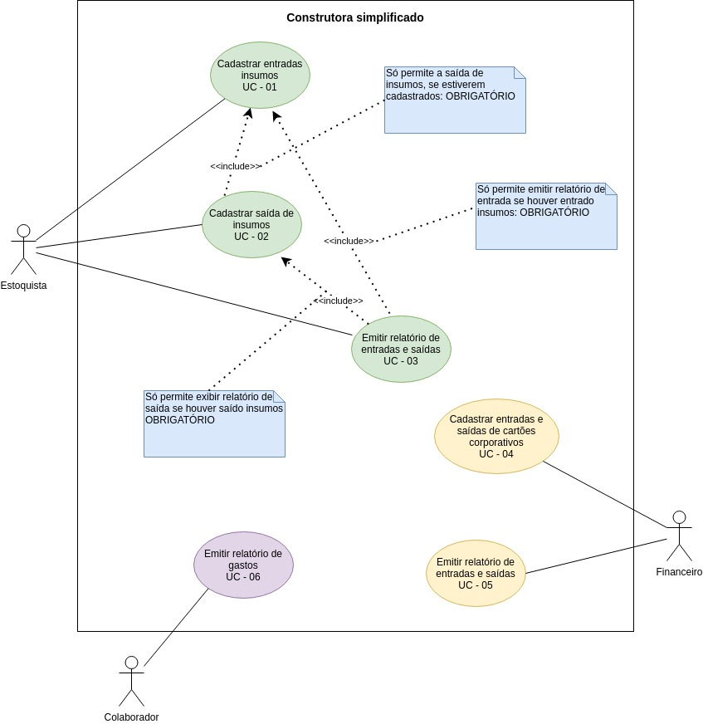

Especificações de casos de uso

Caso de uso UC - 01 – Cadastrar entradas insumos
Identificador único do caso de uso | UC-01 – Cadastrar entradas de insumos
Descrição | Permite que o estoquista cadastre itens insumos no estoque.
Ator principal | Estoquista
Atores secundários | x
Pré-condições | x
Gatilho | x

Fluxo principal
Ações do ator | Ações do sistema
1 – Insere os dados no sistema | 2 – Verifica código de cadastro
 | 3 – Grava dados
Pós-condição | Exibe mensagem de sucesso/erro

Fluxo alternativo 1
Ações do ator | Ações do sistema
1 – Insere código de produto já existente. | 2 – Informa que o código já existe.
2 – Corrige código de produto | 3 - Verifica código de cadastro
 | 4 – Grava dados

Caso de uso UC - 02 – Cadastrar saída de insumos
Identificador único do caso de uso | UC – 02 – Cadastrar saída de insumos
Descrição | Permite o estoquista dar saída em itens de estoque.
Ator principal | Estoquista
Atores secundários | x
Pré-condições | Ter item suficiente no estoque.
Gatilho | x

Fluxo principal
Ações do ator | Ações do sistema
1 – Informa código de produto e quantidade | 2 – Sistema verifica código e quantidade suficiente.
 | 3 – Sistema realiza baixa
Pós-condição | Sistema exibe mensagem de sucesso

Fluxo alternativo 1
Ações do ator | Ações do sistema
1 – Informa código de produto e quantidade | 2 – Sistema verifica código e quantidade suficiente.
 | 3 – Código ou quantidade insuficiente
 | 4 – Exibe mensagem para corrigir erros de lançamento
5 – Corrige erros de lançamento | 6 – Sistema realiza baixa

Caso de uso UC - 03 – Emitir relatório de entradas e saídas
Identificador único do caso de uso | UC – 03 – Emitir relatório de entradas e saídas
Descrição | Permite o estoquista emitir um relatório de tudo o que entrou, e saiu durante um período.
Ator principal | Estoquista
Atores secundários | x
Pré-condições | Haver histórico de entradas e saídas.
Gatilho | x

Fluxo principal
Ações do ator | Ações do sistema
1 – Informa data inicial e final | 2 – Sistema busca dados
 | 3 – Sistema exibe dados
Pós-condição | Exibe campo de impressão.

Caso de uso UC - 04 – Cadastrar entradas e saídas de cartões corporativos
Identificador único do caso de uso | UC 04 - Cadastrar entradas e  saídas de cartões  corporativos
Descrição | Permite o cadastro de entradas e saídas de cartão corporativo.
Ator principal | Financeiro
Atores secundários | x
Pré-condições | Haver usado cartão corporativo
Gatilho | x

Fluxo principal
Ações do ator | Ações do sistema
1 – Financeiro insere dados do extrato do cartão corporativo. | 2 – Sistema grava informações
Pós-condição | x

Caso de uso UC - 05 - Emitir relatório de entradas e saídas
Identificador único do caso de uso | UC – 05 - Emitir relatório de  entradas e saídas
Descrição | Permite o financeiro emitir relatório contendo as entradas, saídas e o saldo de um cartão corporativo dentro de um período.
Ator principal | Financeiro
Atores secundários | x
Pré-condições | Haver usado cartão corporativo
Gatilho | x

Fluxo principal
Ações do ator | Ações do sistema
1 – Financeiro informa número do cartão e período | 2 – Sistema verifica número de cartão
 | 3 – Sistema exibe relatório
Pós-condição | Exibe campo de impressão.

Fluxo alternativo 1
Ações do ator | Ações do sistema
1 – Financeiro informa número do cartão e período | 2 – Sistema verifica número de cartão
 | 3 – Número de cartão inválido, ou período inconsistente.
 | 4 – Sistema exibe alerta com os erros
5 – Financeiro corrige erros | 6 – Sistema exibe relatório

Caso de uso UC – 06 - Emitir relatório de gastos
Identificador único do caso de uso | UC – 06 - Emitir relatório de gastos
Descrição | Permite o colaborador acompanhar suas movimentações no seu cartão corporativo.
Ator principal | Colaborador
Atores secundários | x
Pré-condições | Informar período
Gatilho | x

Fluxo principal
Ações do ator | Ações do sistema
1 – Colaborador informa período | 2 – Sistema confere
 | 3 – Sistema exibe relatório
Pós-condição | Exibe campo de impressão.

Estrutura de dados Lista em Java

Para armazenar os dados será utilizado a estrutura de dados Lista do próprio Java. Com ela pode-se armazenar lista dentro de lista, e acessá-la via índex.

Cada nodo possui seu valor e um ponteiro para o próximo nodo, o fim da lista representa um ponteiro null para o próximo nodo.

Estrutura básica de uma lista:
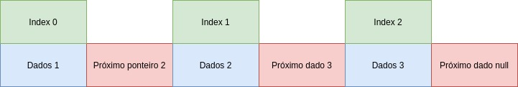

Exemplo: Código usando lista para o requisito [RF001]

package dados;

import java.util.ArrayList;

/**
*
* @author Salomão Francisco da Silva
*/
public class CadastroProduto {

private ArrayList nomeLista, quantidadeLista;

// construtor
public CadastroProduto() {

nomeLista = new ArrayList();
quantidadeLista = new ArrayList();

}

// cadastra
public void addCadastroProduto(Object codigo, String nome, Object quantidade) {

nomeLista.add((int) codigo, nome);
quantidadeLista.add((int) codigo, quantidade);

}

// imprime dados
public void imprime(int codigo) {

System.out.println("--------------------------------------- \n" + "Código: " + codigo + "\n" + "Nome: " + nomeLista.get(codigo) + "\n" + "Quantidade atual: " + quantidadeLista.get(codigo) + "\n --------------------------------------- \n");

}

}
Resultado:
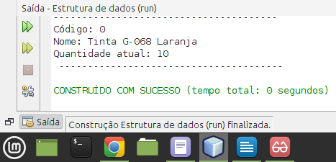
Fim da primeira etapa do projeto Integrador II – A.

